**Plástica 3ro A y B**

**Seño Griselda email:** [**regina.idum@gmail.com**](mailto:regina.idum@gmail.com)

**Clase 18 Fecha 8/7**

**Los nórdicos o vikingos**

**De la unión de varios pueblos del norte de Europa se genero el pueblo vikingo. Estos países tenían un clima muy frio la mayoría del año y vivían de la pesca, la cría de animales y siembra de cereales.**

**Debido a la población creciente y el poco tiempo que tenían para recolectar alimentos este pueblo comenzó a comerciar con otros pueblos. Años posteriores los guerreros comenzaron a atacar y saquear en ataques rápidos para acumular alimentos y riquezas.**

**Los vikingos se convirtieron en los mejores navegantes y exploradores a partir del año 800 cuando implementaron la vela a sus embarcaciones.**

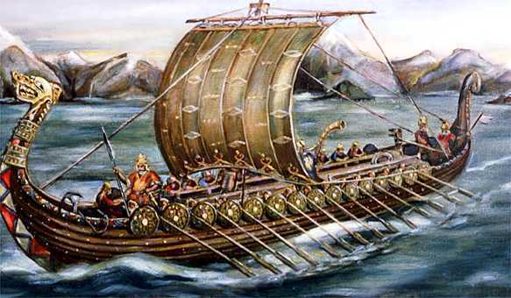

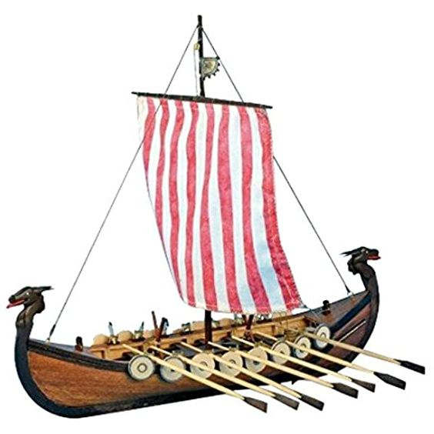**La vela les permitio hacer viajes mas largos y a gran velocidad. Los barcos eran llamados Drakkars (Dragones) y Snekkar (serpientes) podian navegar en mares y rios con igual agilidad.**

ESCUDOS DE

GUERRROS

REMOS

CABEZA DE

DRAGON

VELA

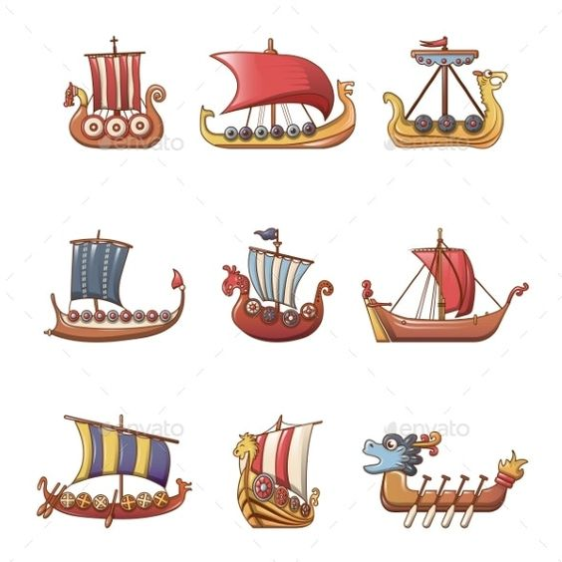Los artesanos tallaban cabezas de serpientes o dragones en las puntas de los barcos para generar miedo a los enemigos.

Los escudos eran colocados en los laterales para proteger a los tripulantes de los ataques mientras remaban. Al llegar a destino podían retirarlos y usarlos en batalla.

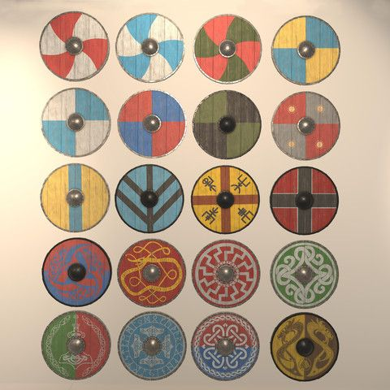

Algunos modelos de escudos vikingos

Vestimenta

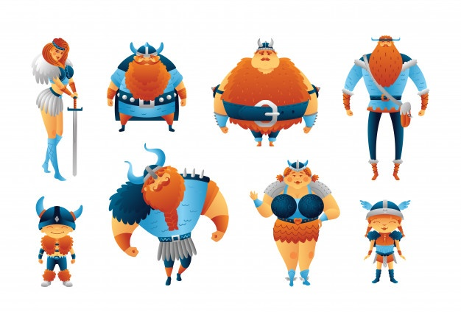

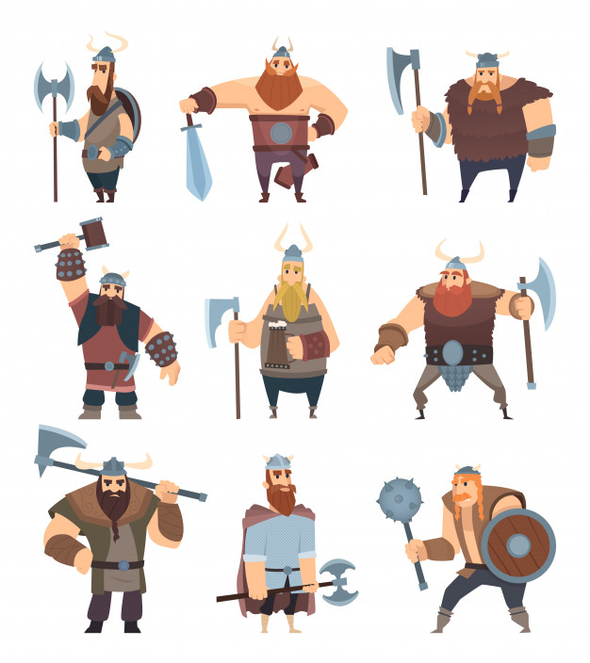

Las mujeres también eran guerreras y acompañaban en las batallas peleando tan valientemente como los hombres.

La mitología. Al igual que los griegos los nórdicos creían en muchos dioses que representaban distintas virtudes.

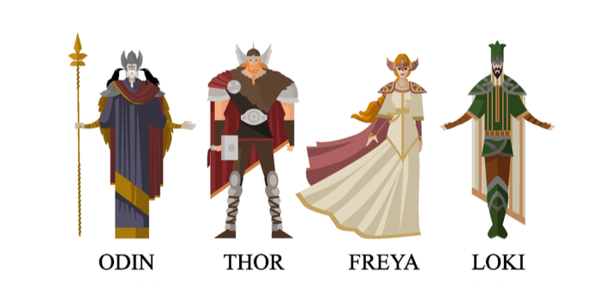

Odin, dios de la sabiduría y padre de Thor, dios del rayo. Freya diosa del amor y la fertilidad, comandaba a las Valkirias, criaturas guerreras aladas.

Loki a diferencia de la película del superhéroe, no era su hermano adoptivo, pero si un dios travieso que le gustaba provocar el enojo de los dioses.

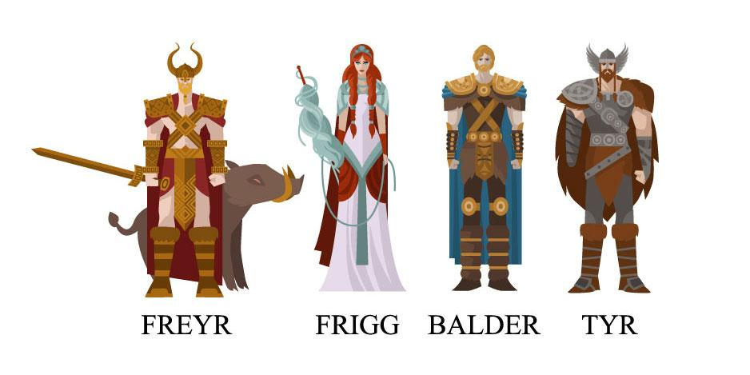

Freyr hermano de Freya, dios de la fertilidad, la lluvia y el sol.

Frigg está casada con Odín y es la diosa de la fertilidad, el amor, el manejo del hogar, el matrimonio, la maternidad, las artes domésticas, la previsión y la sabiduría.

Balder dios de la paz, la verdad, la belleza y el perdón.

Tyr dios de la guerra, tiene solo una mano.

Además, la mitología nórdica es el origen del nombre de los días de la semana en el idioma ingles.

|  |  |  |
| --- | --- | --- |
| Martes | Tuesday | Día de Tyr |
| Miércoles | Wednesday | Día de Odín (Woden) |
| Jueves | Thursday | Día de Thor |
| Viernes | Friday | Día de Frigg o Freya |

CURIOSIDADES

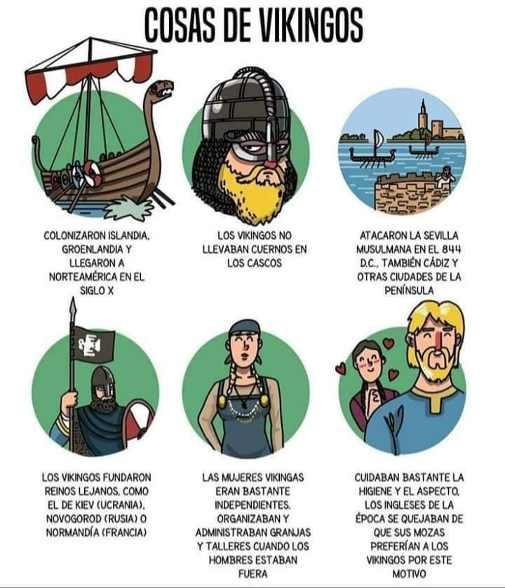

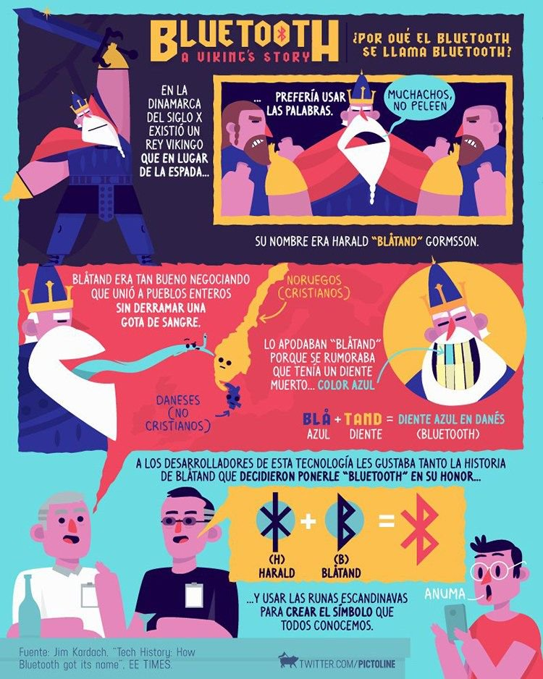

**Actividad**

Vamos a crear un barco vikingo. Pueden hacerlo de varias maneras con papel o cartón, recordando decorar con las cabezas de serpiente o dragón, agregando remos y escudos y vela.

Ejemplos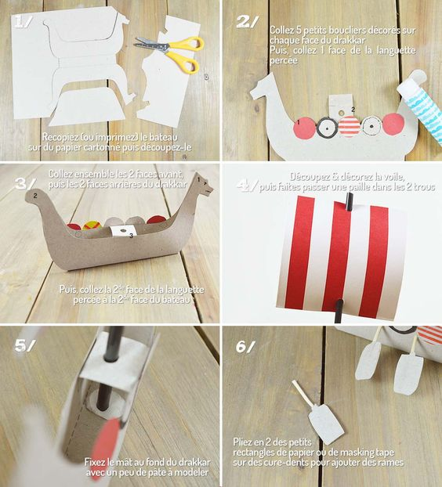

En una hoja de carpeta o cartón blando hacer el costado del barco 2 veces y dejar un espacio al centro, pegar las cabezas y colocar un sorbete o palito para la vela de papel que podemos pintar antes de colocar. Agregar los escudos y remos.

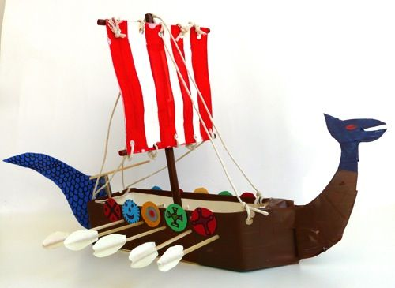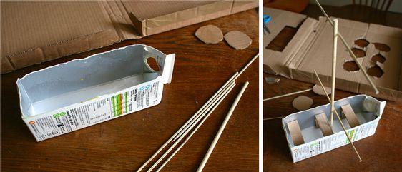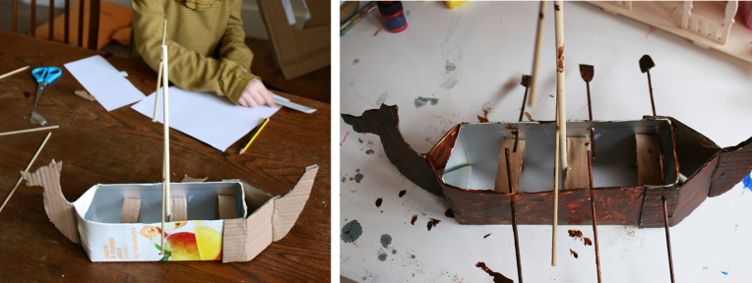

Con una caja de jugo, leche, cereales, bizcochuelo, leche en polvo, etc., cortada a lo largo. Agregando con otro pedazo de cartón las cabezas de adorno

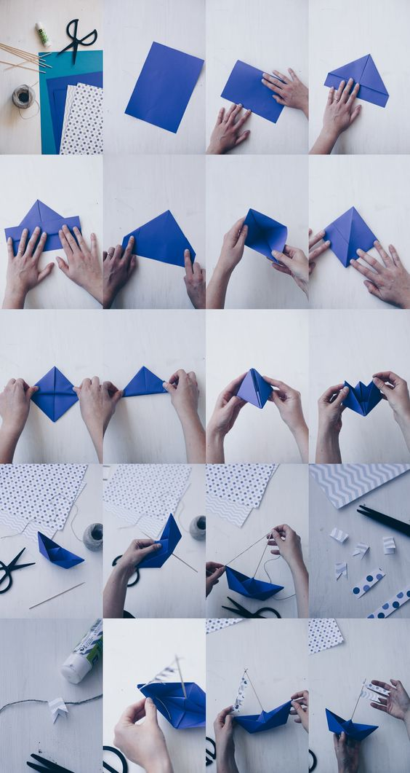O con el clásico barco de papel hecho en origami agregando la vela, los escudos y la cabeza de serpiente o dragón.

Espero que les haya gustado aprender un poco más de los vikingos que tal vez conocieron en la película “Como entrenar a tu Dragon”.

¡Que se diviertan creando su Drakkar o Snekkar!

Recuerden que tienen tiempo para hacerlo tranquilos durante la semana.

Saludos. Seño Griselda.